Giải bài tập Unit 10 Looking back tiếng Anh 6 sách Kết nối tri thức giúp các em học tốt Tiếng Anh 6.

Giải bài tập Tiếng Anh 6 Unit 10 Looking back
Thực hiện các yêu cầu của sách giáo khoa khi giải bài tập Tiếng Anh 6 Kết nối tri thức tập 2 trang 46 về từ vựng và ngữ pháp.

Vocabulary

I. Write the words/phrases under the correct pictures
computer
fridge
smart clock
dishwasher
wireless TV
washing machine
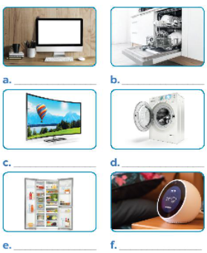vv
Answer
a. computer
b. diswasher
c. wireless TV
d. Washing machine
e. fridge
f. smart clock

II. Think about what the appliances will do in the future. Fill the table
1. robots  2. washing machine  3. wireless TV  4. super cars  5. smart clocks  6. dishwashers | look after the house
Answer
1. robots  2. washing machine  3. wireless TV  4. super cars  5. smart clocks  6. dishwashers | look after the house  wash clothes  access to internet  can fly  can play online music  wash dishes

Grammar

III. Complete the sentences with will or won't.
1. Tomorrow is Sunday, so I.............. have to get up earty.
2. When I see Tom tomorrow, I .................. invite him to our party.
3. You must meet Anna. I am sure you ............ like her.
4. We ........... start our dinner until Jack arrives.
5. I ............ phone you when I get home from school.
6. Tony ............. pass his examination. He hasn't studied yet.
Answer
1. won't
2. will
3. will
4. won't
5. will
6. won't

IV.Complete the sentences with might or might not.
1. I am still not sure where to go for my holiday. I ............. go to Da Lat.
2. The weather is not very good. It ............. rain this aftemoon.
3. There ........... be a meeting on Friday because the teacher is ill
4. Ann ............. come to the party tonight because she is busy.
5. Phong is thinking about what he will do on Sunday. He ........... go to a judo club. or he ........... stay at home to study English.
Answer
1. might
2. might
3. might not
4. might not
5. might/ might
-/-
Giải bài tập Tiếng Anh 6 Unit 10: House in the future - Looking back sách Kết nối tri thức do Đọc tài liệu tổng hợp, hi vọng sẽ giúp các em học tốt môn Tiếng Anh 6 thật thú vị và dễ dàng.

